Простые упражнения

- Подъем колена к локтю
Поочередно коснитесь локтем противоположное колено. Делайте упражнение в своем темпе в течение 1-2 минут, затем сделайте перерыв в 30-60 секунд и повторите до 5 раз. Это упражнение способствует работе сердца и увеличивает частоту дыхания.

- Планка
Обопритесь на предплечья, локти должны быть строго под плечами. Бедра должны находиться на уровне головы по высоте. Задержитесь в этом положении на 20-30 секунд. Если возможно, то на более продолжительный промежуток времени. Затем сделайте перерыв по 30-60 секунд и повторяя цикл до 5 раз. Это упражнение способствует укреплению мышц живота, рук и ног.

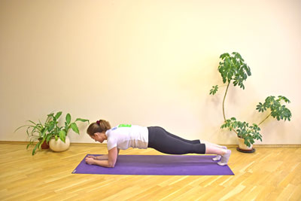
- Укрепление мышц спины
Ложитесь на пол на живот. Пальцы держите рядом с ушами и поднимайте верхнюю часть корпуса, удерживая ноги на полу, а затем опускайте ее. Выполняйте упражнение 10-15 раз, далее перерыв в 30-60 секунд и повторите это упражнение 5 раз. Оно способствует креплению мышц спины.

- Приседания
Поставьте ноги на ширине бедер. Стопы слегка направлены в сторону. Согните колени настолько, насколько вам удобно, плотно прижимая пятки и удерживая колени над стопами (не уводя их вперед). Сделайте присед и выпрямитесь. Выполняйте это упражнение 10–15 раз (или более), делая перерывы по 30–60 секунд и повторяя цикл до 5 раз. Это упражнение укрепляет мышцы ног и ягодиц.

- Боковые подъемы колена
Коснитесь локтя коленом, отведя его в сторону. Чередуйте стороны. Выполняйте упражнение в своем темпе. Попробуйте выполнить упражнение в течение 1–2 минут с перерывом на отдых в течение 30–60 секунд и повтором до 5 раз. Это упражнение способствует работе сердца и увеличивает частоту дыхания.

- Супермен
Примите исходное положение, когда руки находятся под плечами, а колени под бедрами. Поочередно тяните руку вперед, одновременно поднимая разноименную ногу. Выполняйте это упражнение 20–30 раз (или более), делая перерывы по 30–60 секунд и повторяя цикл до 5 раз. Это упражнение укрепляет мышцы живота, ягодиц и спины.

- Мост
Примите исходное положение, прижав стопы к полу и зафиксировав колени над пятками. Поднимите бедра на комфортную для вас высоту и медленно опустите. Выполняйте это упражнение 10–15 раз (или более), делая перерывы по 30–60 секунд и повторяя цикл до 5 раз. Это упражнение укрепляет ягодицы.

- Приседание со стулом спорт
Обопритесь руками о сиденье стула и зафиксируйте ноги примерно в полуметре от стула. Сгибайте руки в локтях, опуская при этом бедра, затем выпрямите руки. Выполняйте это упражнение 10–15 раз (или более), делая перерывы по 30–60 секунд и повторяя цикл до 5 раз. Это упражнение укрепляет трицепсы.

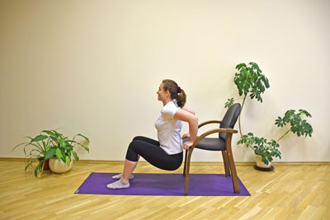

- Растяжка мышц груди
Сложите пальцы рук в замок за спиной. Потяните руки, вытянув при этом грудь вперед. Задержитесь в этом положении в течение 20–30 секунд (или более). Удержание этого положения способствует растяжению мышц груди и плеч.

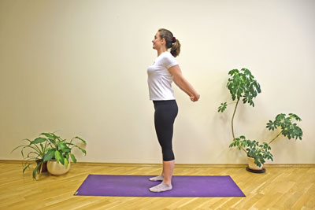

- Поза младенца
Примите положение сидя на пятках. Стремитесь опуститься животом к передней поверхности бедер, активно вытягивая руки вперед. Дышите в обычном темпе. Задержитесь в этом положении в течение 20–30 секунд (или более). Удержание этого положения способствует растяжению мышц спины, плеч и боков.

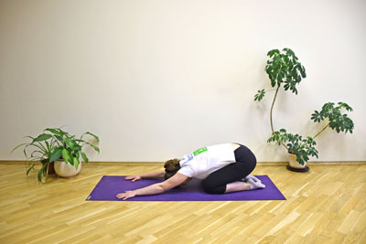

- Медитация в положении сидя
Примите удобное положение сидя на полу, скрестив ноги (или сядьте на стул). Удерживайте спину в прямом положении. Закройте глаза, расслабьтесь и постепенно переходите на глубокое дыхание. Сконцентрируйтесь на своем дыхании, стараясь отбросить все мысли и не сосредотачиваясь на проблемах. Оставайтесь в этом положении в течение 5–10 минут или более, чтобы расслабиться и очистить свой разум.

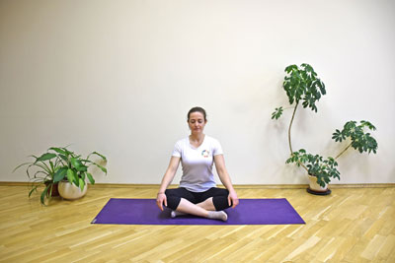

- Положение ноги вверх с опорой на стену
Зафиксируйте бедра на расстоянии 5–10 см от стены и дайте ногам отдохнуть. Закройте глаза, расслабьтесь и постепенно переходите на глубокое дыхание. Сконцентрируйтесь на своем дыхании, стараясь отбросить все мысли и не сосредотачиваясь на проблемах. Оставайтесь в этом положении до 5 минут. Удержание этого положения должно принести комфорт, способствовать расслаблению и снятию стресса.

